附件3：
  - 注册
登录学校就业网，选择单位登录，点击“没有账号？立即注册”如下图：
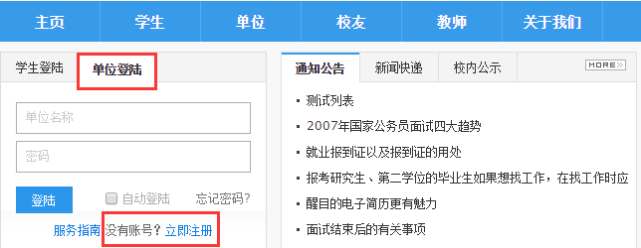
进入单位注册页面。注：（*号标注内容为必填内容；公司名称请填写营业执照上的名称）
单位注册分三步，第一步为填写账号信息，请如实填写，内容如下图。
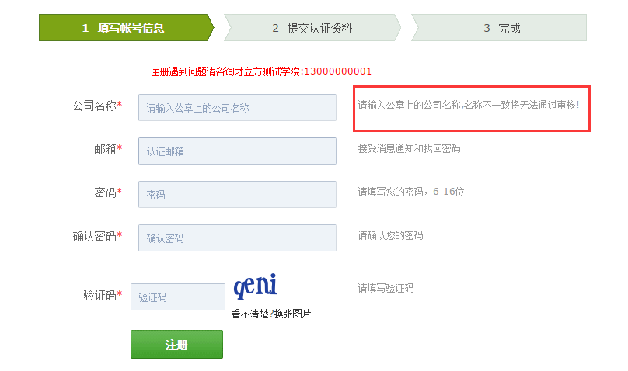
第二步，提交认证资料，请如实填写，如下图：
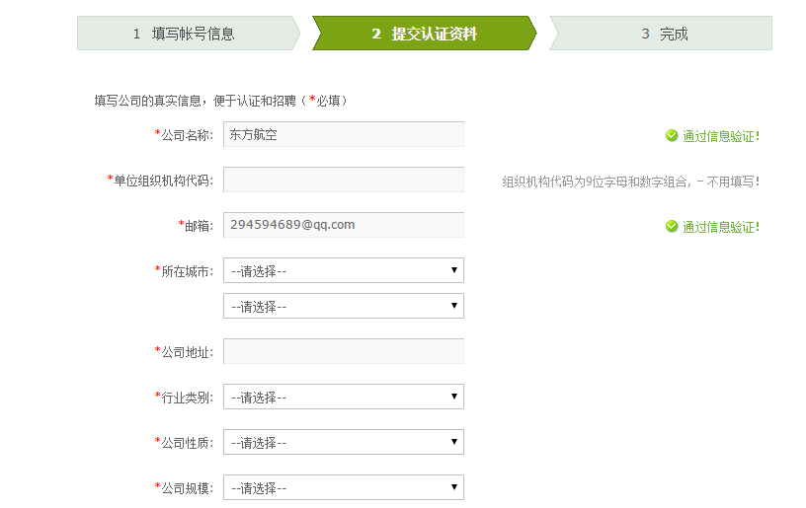
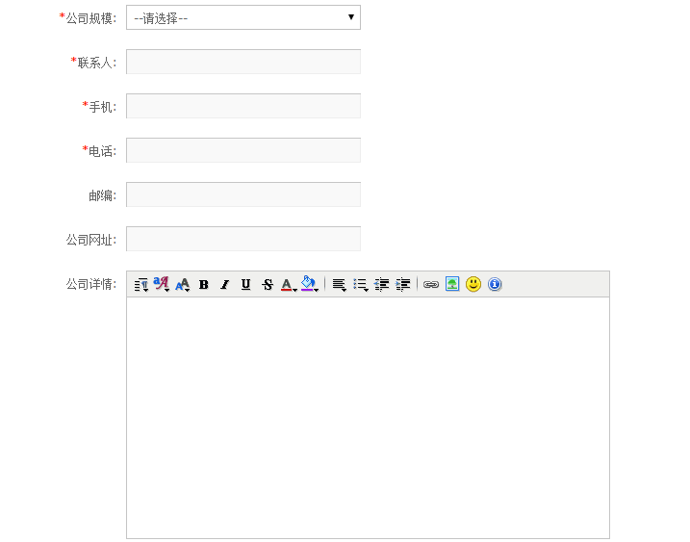
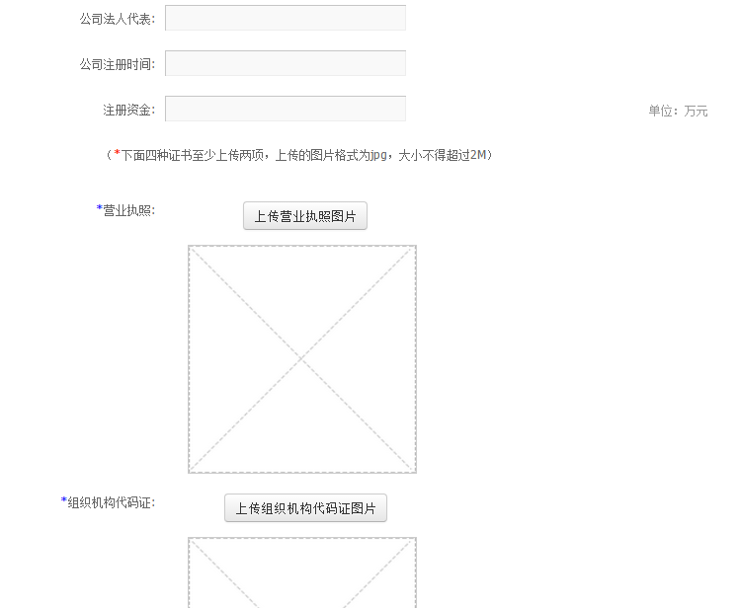
上图为填写认证资料部分截图，请填写完整整张表格。注：（营业执照，组织机构代码证等副本图片，如果上传不成功，可以用QQ截图工具截图上传）
第三步，提交完成。请等候学校就业网管理员的审核，审核结果通过邮件方式发送到注册时提供的邮箱。
  - 登录
注册成功后即可登录，输入公司名称和密码，登录成功。
- 功能
登陆成功后即进入使用界面如图：
企业登录界面功能如上图所示，分为6个部分。
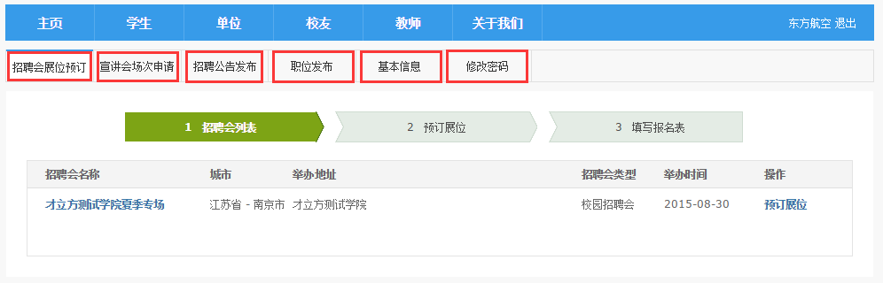
  - 招聘会展位预定
学校发布招聘会展位预定后，企业在招聘会展位预定栏目可以看到该招聘会，点击展位预定即进入展位预定页面，在这里可以详细了解招聘会信息及可预定展位；选择展位号，点击预定展位，进入展位预定报名表。（预定展位编号不代表招聘会现场展位号，招聘会现场展位号以当天现场展位示意图为准）截图如下：
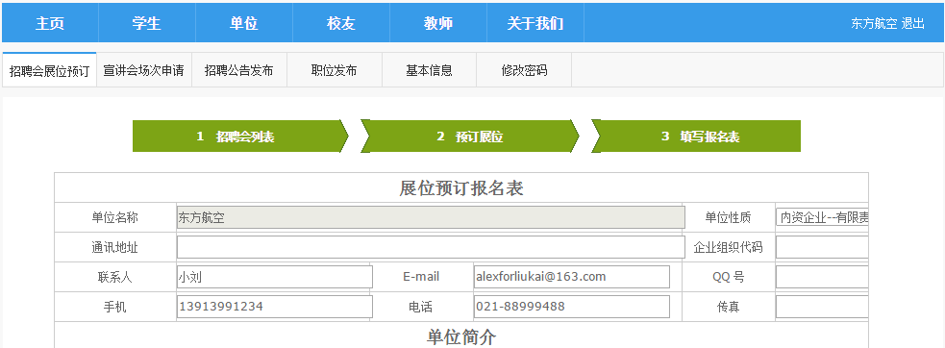
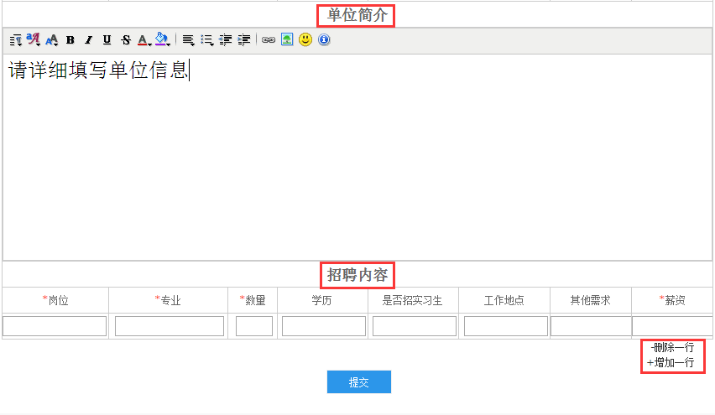
我们可以在单位简介完善单位介绍，增加单位吸引力；最主要的是完善招聘内容，*号为必填内容，完善的招聘内容才是吸引求职学生和通过审核的关键；
如果我们提供不止一种岗位，可以增加一行，添加更多的岗位信息。

